Муниципальное бюджетное дошкольное образовательное учреждение детский сад комбинированного вида №18 «Солнышко»
Этикет для малышей

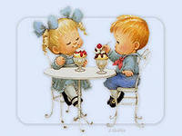
(советы для родителей)
Составила – Скакун В.В.
Приморско-Ахтарск 2013 год

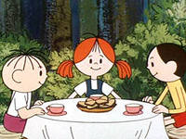
Знание правил этикета всегда отличает воспитанного, культурного, достойного человека, а именно таким мы хотим видеть наших малышей. Соблюдение правил поведения за столом также важно и с точки зрения правильного питания. Чем раньше ребёнок узнает правила поведения за столом, тем скорее они будут выполняться автоматически, легко и свободно. Чему вы научите ребёнка в раннем возрасте, останется на всю жизнь.
Существуют основные правила поведения за столом: не кричать, не разговаривать, не вертеться, не сорить, не пачкать, не сидеть с грязными руками, не оставлять еду в тарелках и еще много всяких НЕ.
Ребенку трудно выполнить все эти требования. Только терпение взрослых, их похвала и уверенность в способностях ребенка приведут к хорошим результатам в освоение правил столового этикета. В игровой и шутливо-доброжелательной форме эти правила постепенно надо довести до сознания ребенка.
Воспитание культуры поведения за столом будет более эффективным, если вы будете мягко, но настойчиво объяснять ребёнку, почему так делать нельзя. Например: если ты будешь вертеться, ты можешь опрокинуть тарелку на себя; если ты будешь сидеть развалившись, то прольёшь на себя суп из ложки…
Этикету сложно научить лишь постоянным повторением правил поведения. Ребёнок смотрит, как ведут себя взрослые. РОДИТЕЛИ! ПОМНИТЕ ОБ ЭТОМ!
В первую очередь надо обратить внимание на то, как ребёнок держит столовые приборы в руках. Ведь переучивать сложнее, чем научить.
Очень важно убедить ребенка, что лучше есть за столом. Поэтому расскажите о микробах, грязных руках, о неправильном пищеварении. Назовите и другие причины:
- можно случайно кого-нибудь испачкать;
- жующий на улице человек выглядит некрасиво.

Став старше, ребенок, возможно, не придаст значения таким аргументам, но в раннем детстве мы должны воспитать у него привычку не есть на улице.
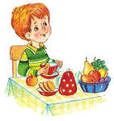

Какие правила за столом следует помнить и выполнять?

- Есть и пить надо беззвучно и аккуратно, не оставляя на скатерти следов пищи.
- Не склоняться низко над тарелкой, лишь слегка наклонить голову.
- На столе лежат только кисти рук, локти на стол не ставим.
- Обе руки либо свободны, либо заняты - нож в правой руке, вилка в левой.
- Если вилка или ложка в правой руке, то левая придерживает тарелку.
- За столом нельзя говорить громко или с полным ртом.
- Если во рту пища, воду не пьют.
- Если ложка или вилка упала на пол, не спешим ее поднимать, попросим другую, но при выходе из-за стола поднимем её.
- Не спешим в еде, но и не сидим долго за одним блюдом.
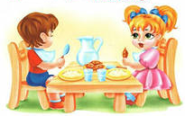
- Всегда благодарим за еду.

Какие правила во время еды следует помнить и выполнять?

- Есть размеренно, а не торопливо или чересчур медленно.
- Ждать, пока горячее блюдо или напиток остынут, а не дуть на них.
- Есть беззвучно, а не чавкать.
- Съедать всё, что лежит на тарелке; оставлять пищу некрасиво, но и вытирать тарелку хлебом досуха не следует.
- Набирать соль специальной ложечкой или кончиком ножа.
- Насыпать сахарный песок в чай или другой напиток специальной ложкой.
- Не забывайте пользоваться салфетками!

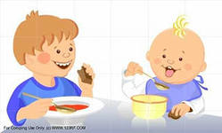
Приятно сидеть за столом среди красивых людей и есть вкусную еду! Даже говорят: аппетит приходит во время еды. Но чтобы хорошо выглядеть во время застолья, надо соблюдать ПРАВИЛА СТОЛОВОГО ЭТИКЕТА.
- Красиво сесть за стол.
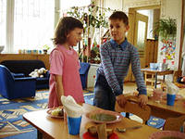
Мужчины и мальчики помогают дамам. Кавалер, ухаживающий за дамой, легко и красиво отодвигает стул от стола. Надо взять стул за спинку, приподнять его и передвинуть. Чтобы стул не выскользнул из рук, следует браться не за верхнюю часть спинки, а за боковины, большие пальцы рук — с внешней стороны. Дама встает между стулом и столом, как можно ближе к столу, чуть сгибая ноги в коленках. Кавалер придвигает стул к ее ногам. Она садится и обязательно словами и улыбкой благодарит его за помощь.
- Уметь пользоваться салфеткой.
Полотняную салфетку, сложенную пополам, кладут на колени, чтобы она защищала костюм от крошек и капель. Ею нельзя вытирать нос или лоб, можно лишь промокнуть уголки губ. Когда мы едим, салфетка лежит на коленях. Выходим из-за стола, кладем ее аккуратно сложенной между пирожковой и закусочной (столовой) тарелками. Когда совсем закончили трапезу, положим салфетку на пирожковую тарелку. Эта салфетка во время всего застолья не меняется. Если она упала на пол, ее надо поднять, отряхнуть и снова положить себе на колени.
Бумажные салфетки меняют со сменой блюд и по мере надобности. Промокнув губы, сложите салфетку так, чтобы следы губ оказались внутри ее, и положите салфетку под закусочную тарелку. Закончив есть блюдо, вытрите салфеткой губы, затем руки (а не наоборот) и положите ее на использованную тарелку. Новое блюдо на новой тарелке едим новыми приборами и пользуемся новой бумажной салфеткой.
- Уметь пользоваться ножом и вилкой.
Ножом разрезают на маленькие кусочки мясо, колбасу, ветчину, сыр, огурцы, помидоры, яблоки, груши. Владея этими столовыми приборами, мы легко нарежем удобные для еды кусочки, ломтики и дольки. Тогда зубам будет значительно легче раскусить, а желудку перемолоть и переварить пищу. А на человека, пытающегося прожевать большие куски, смотреть неприятно.
В правой руке держат нож, лезвием вниз, в левой — вилку, зубчиками вниз, если пищу (мясо, колбасу, сыр) надо прокалывать, или зубчиками вверх, если кладем на вилку гарнир. Следует правильно держать нож и вилку: ручки (черенки) приборов находятся в ладонях, придерживаем их большими и средними пальцами, а кончики указательных опираются на них.
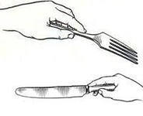

Оба прибора одновременно либо в руке, либо на тарелке. Положим нож и вилку на тарелку, возьмем в руки кусок хлеба или бокал с водой. Когда мы прожевываем пищу или что-то рассказываем, нож и вилку держим в руках так, чтобы кончики приборов лежали на краю тарелки.
Во время перерыва в еде кладем приборы на тарелку так: нож лезвием к центру тарелкиручкой вправо — к правой руке, вилку зубчиками вниз ручкой влево — к левой руке. 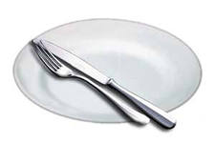
Когда закончили есть, нож кладем так же, а вилку — слева от ножа, зубчиками вверх.
Не следует разрезать мясо на несколько кусочков, а затем, отложив нож, есть только вилкой: мясо быстро остынет и станет невкусным. Отрезаем кусочек, съедаем, отрезаем следующий. Вот несколько простых, но важных советов:
- чтобы не испачкаться, отрезаем кусочек подальше от себя;
- вилку держим крепко, чтобы кусок не выскользнул, и под небольшим наклоном;
- нож двигаем легко и свободно вдоль зубчиков вилки, отрезая небольшой кусочек, чтобы легко его прожевать;
- если вилка осталась в большом куске, то, придерживая этот кусок ножом, вынем вилку; проткнем ею отрезанный кусочек и поднесем ко рту.
Нож не только разрезает пищу, он помогает положить гарнир на вилку. Двигая по тарелке вилку зубчиками вверх, набираем на нее гарнир, а нож придерживает его, словно заборчик. Никогда не следует накладывать гарнир на вилку ножом.
Ко рту подносим только вилку, а не нож. Если вас попросили подать столовые приборы, протяните правой рукой нож или вилку ручкой к попросившему. Держите прибор в том месте, где его ручка соединяется с лезвием.
То, что можно легко разделать вилкой, едим без ножа: вареную картошку, котлеты, омлет. Вилку держим в правой руке, а левой придерживаем тарелку: большой палец лежит на краю тарелки, остальные — под краем.

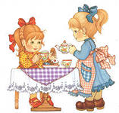

Составитель – Скакун Виктория Витальевна
«Этикет для малышей»

Советы для родителей.

Этикет - это правила, нормы поведения человека в обществе.
Нормы поведения помогают нам взаимодействовать с людьми и уверенно чувствовать себя в различных ситуациях. Этические нормы и правила, усвоенные с детства, становятся полезной привычкой.
Эта брошюра призвана помочь в освоении правил столового этикета, соблюдение которого столь важно в жизни каждого человека для приобретения уверенности в себе и осознания себя культурным человеком.

В брошюре использована информация и рисунки из интернет-ресурсов.

